Mesečni pogled na izplačane bruto plače in število zaposlenih v javnem sektorju – marec
2020

1 Masa bruto plač

Tabela 1: Struktura mase bruto plač

Struktura mase bruto plač in nadomestil plače | v € |  | Sprememba, v % |  | Sprememba, v €
 | II 20 | III 20 | III 20 / III 19 | III 20 / II 20 | III 20 - II 20
Redno delo z nadomestili (dopusti, prazniki) | 295.758.568 | 288.459.834 | 1,6 | -2,5 | -7.298.734
Dodatki | 32.955.916 | 43.946.272 | 42,5 | 33,3 | 10.990.356
Vse vrste delovne uspešnosti | 10.324.464 | 9.864.467 | -7,4 | -4,5 | -459.997
Delo preko polnega delovnega časa | 10.201.578 | 9.441.903 | 10,0 | -7,4 | -759.675
Dežurno delo | 1.361.820 | 1.354.862 | -28,0 | -0,5 | -6.958
Nadomestila v breme delodajalca-boleznine | 11.544.805 | 19.410.416 | 102,1 | 68,1 | 7.865.612
Skupaj | 362.147.151 | 372.477.754 | 7,9 | 2,9 | 10.330.604
Vir: ISPAP.
- V masi bruto plač so upoštevana tudi zaostala izplačila – izplačila starejša od januarja 2020

Slika 1: Struktura mase bruto plač v %

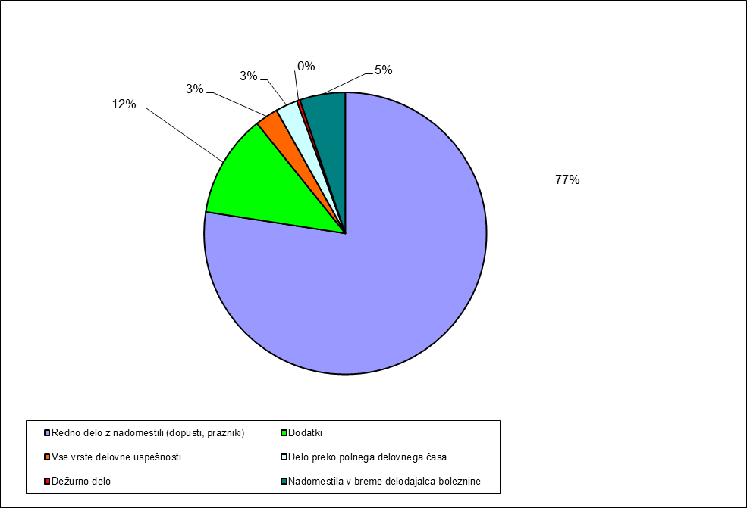

2 Masa bruto plač po plačnih podskupinah in dejavnostih javnega sektorja

Tabela 2: Masa bruto plač po plačnih podskupinah, v €

Plačne podskupine |  | Masa bruto plač € |  | Sprememba, v %
 |  | III 20 | II 20 | III 20 / III 19 | III 20 / II 20
Predsednik republike in funkcionarji izvršilne oblasti | A1 | 289.047 | 293.750 | 1,6 | -1,6
Funkcionarji zakonodajne oblasti | A2 | 405.690 | 410.219 | -3,7 | -1,1
Funkcionarji sodne oblasti | A3 | 3.382.536 | 3.395.231 | 2,0 | -0,4
Funkcionarji v drugih državnih organih (tožilstvo) | A4 | 1.077.692 | 1.095.475 | -4,7 | -1,6
Funkcionarji v lokalnih skupnostih | A5 | 583.247 | 581.224 | -8,8 | 0,3
Ravnatelji, direktorji in tajniki | B1 | 8.013.342 | 7.861.537 | 2,3 | 1,9
Uradniki v drugih državnih organih | C1 | 1.824.153 | 1.828.528 | 9,6 | -0,2
Uradniki v državni upravi, upravah pravosodnih organov in upravah lokalnih skupnosti | C2 | 28.840.523 | 28.865.511 | 2,4 | -0,1
Policisti | C3 | 16.605.029 | 16.714.300 | 3,9 | -0,7
Vojaki | C4 | 12.725.427 | 12.692.752 | 4,2 | 0,3
Uradniki finančne uprave | C5 | 6.323.798 | 6.317.155 | 2,9 | 0,1
Inšpektorji, pravosodni policisti in drugi uradniki s posebnimi pooblastili | C6 | 4.433.304 | 4.424.331 | 1,0 | 0,2
Diplomati | C7 | 728.270 | 715.102 | 1,9 | 1,8
Visokošolski učitelji in visokošolski sodelavci | D1 | 13.320.535 | 13.261.971 | 5,9 | 0,4
Predavatelji višjih strokovnih šol, srednješolski in osnovnošolski učitelji in drugi strokovni delavci | D2 | 66.757.161 | 66.233.868 | 6,8 | 0,8
Vzgojitelji in ostali strokovni delavci v vrtcih | D3 | 17.163.932 | 17.368.815 | 0,7 | -1,2
Zdravniki in zobozdravniki | E1 | 29.472.780 | 26.787.475 | 13,0 | 10,0
Farmacevtski delavci | E2 | 4.437.653 | 4.068.095 | 13,4 | 9,1
Medicinske sestre in babice | E3 | 36.770.093 | 33.124.236 | 19,3 | 11,0
Zdravstveni delavci in zdravstveni sodelavci | E4 | 12.502.614 | 11.765.323 | 13,2 | 6,3
Strokovni delavci | F1 | 3.430.294 | 3.315.630 | 8,1 | 3,5
Strokovni sodelavci | F2 | 12.162.160 | 10.700.062 | 19,9 | 13,7
Umetniški poklici | G1 | 2.452.208 | 2.471.697 | 5,0 | -0,8
Drugi poklici na področju kulture in informiranja | G2 | 8.645.774 | 8.583.974 | 6,0 | 0,7
Raziskovalci | H1 | 7.343.397 | 7.344.559 | 9,6 | 0,0
Strokovni sodelavci | H2 | 681.833 | 706.331 | 15,5 | -3,5
Strokovni delavci | I1 | 10.770.107 | 10.824.144 | 5,0 | -0,5
Strokovni delavci-Spremljajoča delovna mesta | J1 | 22.632.255 | 22.439.150 | 6,2 | 0,9
Administrativni delavci-Spremljajoča delovna mesta | J2 | 8.933.680 | 8.705.105 | 2,4 | 2,6
Ostali strokovno tehnični delavci-Spremljajoča delovna mesta | J3 | 25.014.639 | 24.509.732 | 10,6 | 2,1
Strokovni delavci | K1 | 4.754.578 | 4.741.868 | 5,6 | 0,3
Skupaj |  | 372.477.754 | 362.147.151 | 7,8 | 2,9
Vir: ISPAP.
- V masi bruto plač so upoštevana tudi zaostala izplačila – izplačila starejša od januarja 2020
.
Tabela 3: Masa bruto plač za organe državne uprave in javne zavode

Področja JS / obdobje | Masa bruto plač, v € |  | Sprememba, v % |  | Sprememba, v €
 | III 20 | II 20 | III 20 / II 20 | III 20 / III 19 | III 20 - II 20
Organi državne uprave | 67.306.280 | 67.386.046 | -0,12 | 3,82 | -79.766
1.2.1. VLADNE SLUŽBE | 2.131.253 | 2.120.257 | 0,52 | 4,56 | 10.996
1.2.2. MINISTRSTVA IN ORGANI V SESTAVI MINISTRSTEV | 61.156.404 | 61.248.166 | -0,15 | 3,85 | -91.763
1.2.3. UPRAVNE ENOTE | 4.018.623 | 4.017.622 | 0,02 | 2,95 | 1.001
Javni zavodi | 271.713.572 | 261.334.561 | 3,97 | 9,82 | 10.379.011
3.1. JAVNI ZAVODI IN DRUGI IZVAJALCI JAVNIH SLUŽB S PODROČJA VZGOJE, IZOBRAŽEVANJA IN ŠPORTA | 126.902.004 | 127.135.144 | -0,18 | 5,26 | -233.140
3.10. JAVNI ZAVODI IN DRUGI IZVAJALCI JAVNIH SLUŽB S PODROČJA MALEGA GOSPODARSTVA IN TURIZMA | 494.000 | 565.319 | -12,62 | -2,85 | -71.319
3.11. JAVNI ZAVODI IN DRUGI IZVAJALCI JAVNIH SLUŽB S PODROČJA JAVNEGA REDA IN VARNOSTI | 1.503.290 | 1.477.077 | 1,77 | 3,60 | 26.213
3.2. JAVNI ZAVODI IN DRUGI IZVAJALCI JAVNIH SLUŽB S PODROČJA ZDRAVSTVA | 95.374.384 | 86.893.257 | 9,76 | 15,67 | 8.481.127
3.3. JAVNI ZAVODI IN DRUGI IZVAJALCI JAVNIH SLUŽB S PODROČJA SOCIALNEGA VARSTVA | 21.880.706 | 19.591.984 | 11,68 | 19,63 | 2.288.721
3.4. JAVNI ZAVODI IN DRUGI IZVAJALCI JAVNIH SLUŽB S PODROČJA KULTURE | 14.472.079 | 14.505.173 | -0,23 | 5,25 | -33.095
3.5. JAVNI ZAVODI IN DRUGI IZVAJALCI JAVNIH SLUŽB S PODROČJA RAZISKOVALNE DEJAVNOSTI | 7.156.725 | 7.214.222 | -0,80 | 7,76 | -57.498
3.6. JAVNI ZAVODI IN DRUGI IZVAJALCI JAVNIH SLUŽB S PODROČJA KMETIJSTVA IN GOZDARSTVA | 2.912.025 | 2.932.662 | -0,70 | 3,27 | -20.637
3.7. JAVNI ZAVODI IN DRUGI IZVAJALCI JAVNIH SLUŽB S PODROČJA OKOLJA IN PROSTORA | 563.920 | 569.448 | -0,97 | 10,39 | -5.528
3.9. JAVNI ZAVODI IN DRUGI IZVAJALCI JAVNIH SLUŽB S PODROČJA GOSPODARSKIH DEJAVNOSTI | 454.441 | 450.275 | 0,93 | 8,77 | 4.167
Vir: ISPAP.
- V masi bruto plač so upoštevana tudi zaostala izplačila – izplačila starejša od januarja 2020

3 Povprečne plače

Tabela 4: Povprečna plača po plačnih podskupinah

 |  | Povprečna plača, v € |  | Sprememba , v % | Sprememba , v % | Sprememba , v €
Plačne podskupine |  | III 20 | II 20 | III 20 / II 20 | III 20 / III 19 | III 20 - II 20
Predsednik republike in funkcionarji izvršilne oblasti | A1 | 5.174 | 4.734 | 9,29 | 9,04 | 440
Funkcionarji zakonodajne oblasti | A2 | 4.421 | 4.437 | -0,37 | -0,37 | -17
Funkcionarji sodne oblasti | A3 | 4.108 | 3.972 | 3,43 | 5,42 | 136
Funkcionarji v drugih državnih organih (tožilstvo) | A4 | 4.058 | 4.076 | -0,44 | 0,56 | -18
Funkcionarji v lokalnih skupnostih | A5 | 3.275 | 3.263 | 0,37 | -0,03 | 12
Ravnatelji, direktorji in tajniki | B1 | 3.516 | 3.456 | 1,74 | 1,81 | 60
Uradniki v drugih državnih organih | C1 | 2.931 | 2.943 | -0,40 | 5,56 | -12
Uradniki v državni upravi, upravah pravosodnih organov in upravah lokalnih skupnosti | C2 | 2.383 | 2.384 | -0,03 | 3,21 | -1
Policisti | C3 | 2.422 | 2.433 | -0,46 | 3,92 | -11
Vojaki | C4 | 2.365 | 2.355 | 0,39 | 6,65 | 9
Uradniki finančne uprave | C5 | 2.391 | 2.396 | -0,23 | 1,45 | -5
Inšpektorji, pravosodni policisti in drugi uradniki s posebnimi pooblastili | C6 | 2.456 | 2.446 | 0,41 | 3,41 | 10
Diplomati | C7 | 3.238 | 3.231 | 0,19 | -0,43 | 6
Visokošolski učitelji in visokošolski sodelavci | D1 | 3.430 | 3.431 | -0,01 | 5,39 | 0
Predavatelji višjih strokovnih šol, srednješolski in osnovnošolski učitelji in drugi strokovni delavci | D2 | 2.336 | 2.315 | 0,89 | 5,62 | 21
Vzgojitelji in ostali strokovni delavci v vrtcih | D3 | 1.886 | 1.595 | 18,22 | 21,02 | 291
Zdravniki in zobozdravniki | E1 | 4.400 | 3.765 | 16,84 | 17,91 | 634
Farmacevtski delavci | E2 | 2.599 | 2.343 | 10,92 | 13,21 | 256
Medicinske sestre in babice | E3 | 2.260 | 1.947 | 16,06 | 24,15 | 313
Zdravstveni delavci in zdravstveni sodelavci | E4 | 2.361 | 2.047 | 15,32 | 18,54 | 314
Strokovni delavci | F1 | 2.269 | 2.109 | 7,58 | 12,15 | 160
Strokovni sodelavci | F2 | 1.771 | 1.489 | 18,94 | 24,05 | 282
Umetniški poklici | G1 | 2.703 | 2.719 | -0,60 | 4,14 | -16
Drugi poklici na področju kulture in informiranja | G2 | 2.257 | 2.095 | 7,75 | 13,59 | 162
Raziskovalci | H1 | 2.472 | 2.477 | -0,17 | 2,75 | -4
Strokovni sodelavci | H2 | 1.904 | 1.958 | -2,78 | 1,37 | -54
Strokovni delavci | I1 | 2.198 | 2.160 | 1,76 | 6,31 | 38
Strokovni delavci-Spremljajoča delovna mesta | J1 | 1.964 | 1.914 | 2,62 | 7,58 | 50
Administrativni delavci-Spremljajoča delovna mesta | J2 | 1.439 | 1.374 | 4,70 | 6,26 | 65
Ostali strokovno tehnični delavci-Spremljajoča delovna mesta | J3 | 1.285 | 1.156 | 11,15 | 17,86 | 129
Strokovni delavci | K1 | 2.205 | 2.073 | 6,37 | 11,69 | 132
Skupaj |  | 2.250 | 2.106 | 6,87 | 11,23 | 145
Vir: ISPAP.
* Povprečne plače, izračunane iz rednih izplačil (izredna izplačila, starejša od januarja 2020 niso upoštevana).

Slika 2: Povprečne bruto plače po plačnih podskupinah

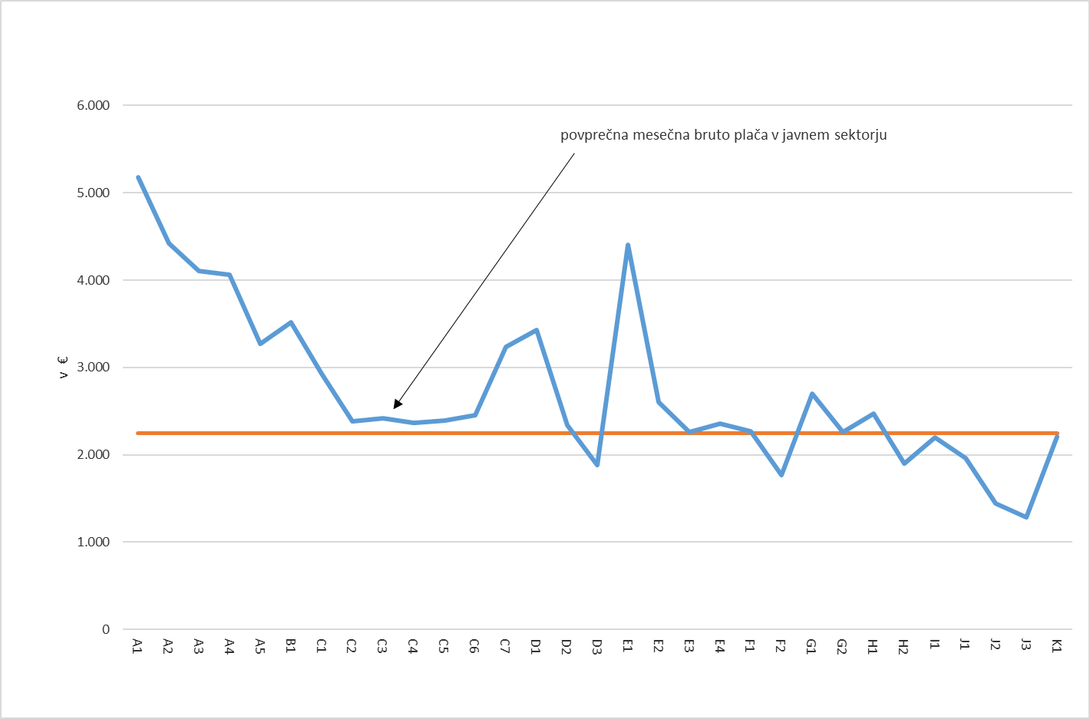

4 Zaposlenost

Tabela 5: Število zaposlenih, ki so prejeli plačo, na podlagi opravljenih ur po plačnih podskupinah

Plačne podskupine |  | Število zaposlenih |  |  | Sprememba, v % |  |  | Sprememba, v številu |  | Delež zaposlenih
 |  | II 20 | I 20 | II 20 / II 19 |  | II 20 / I 20 | II 20 - I 20 |  | %
Predsednik republike in funkcionarji izvršilne oblasti | A1 | 62,05 | 61,63 | 4,73 |  | 0,69 | 0,42 |  | 0,04
Funkcionarji zakonodajne oblasti | A2 | 92,45 | 93,00 | -0,59 |  | -0,59 | -0,55 |  | 0,05
Funkcionarji sodne oblasti | A3 | 859,47 | 871,16 | -0,54 |  | -1,34 | -11,69 |  | 0,50
Funkcionarji v drugih državnih organih (tožilstvo) | A4 | 272,63 | 271,65 | -3,37 |  | 0,36 | 0,98 |  | 0,16
Funkcionarji v lokalnih skupnostih | A5 | 178,13 | 179,61 | 3,23 |  | -0,83 | -1,49 |  | 0,10
Ravnatelji, direktorji in tajniki | B1 | 2.271,74 | 2.270,56 | -0,01 |  | 0,05 | 1,18 |  | 1,32
Uradniki v drugih državnih organih | C1 | 621,91 | 627,24 | 4,30 |  | -0,85 | -5,33 |  | 0,36
Uradniki v državni upravi, upravah pravosodnih organov in upravah lokalnih skupnosti | C2 | 12.116,15 | 12.197,89 | 2,01 |  | -0,67 | -81,74 |  | 7,04
Policisti | C3 | 6.862,43 | 7.425,20 | 0,30 |  | -7,58 | -562,77 |  | 3,99
Vojaki | C4 | 5.390,83 | 6.287,38 | -1,88 |  | -14,26 | -896,55 |  | 3,13
Uradniki finančne uprave | C5 | 2.639,08 | 2.642,98 | 2,49 |  | -0,15 | -3,90 |  | 1,53
Inšpektorji, pravosodni policisti in drugi uradniki s posebnimi pooblastili | C6 | 1.811,08 | 1.937,20 | 0,75 |  | -6,51 | -126,13 |  | 1,05
Diplomati | C7 | 224,51 | 225,83 | 2,56 |  | -0,59 | -1,33 |  | 0,13
Visokošolski učitelji in visokošolski sodelavci | D1 | 3.865,75 | 3.853,91 | 0,00 |  | 0,31 | 11,84 |  | 2,25
Predavatelji višjih strokovnih šol, srednješolski in osnovnošolski učitelji in drugi strokovni delavci | D2 | 28.602,96 | 28.556,43 | 1,23 |  | 0,16 | 46,53 |  | 16,63
Vzgojitelji in ostali strokovni delavci v vrtcih | D3 | 10.883,47 | 10.899,38 | -0,36 |  | -0,15 | -15,91 |  | 6,33
Zdravniki in zobozdravniki | E1 | 7.117,05 | 7.017,25 | 2,42 |  | 1,42 | 99,80 |  | 4,14
Farmacevtski delavci | E2 | 1.734,96 | 1.714,62 | 2,62 |  | 1,19 | 20,34 |  | 1,01
Medicinske sestre in babice | E3 | 17.013,45 | 16.670,97 | 1,68 |  | 2,05 | 342,48 |  | 9,89
Zdravstveni delavci in zdravstveni sodelavci | E4 | 5.747,96 | 5.647,75 | 4,64 |  | 1,77 | 100,21 |  | 3,34
Strokovni delavci | F1 | 1.571,78 | 1.581,77 | 1,44 |  | -0,63 | -9,99 |  | 0,91
Strokovni sodelavci | F2 | 7.180,54 | 7.035,64 | 2,19 |  | 2,06 | 144,91 |  | 4,17
Umetniški poklici | G1 | 908,43 | 909,46 | 0,96 |  | -0,11 | -1,04 |  | 0,53
Drugi poklici na področju kulture in informiranja | G2 | 4.097,75 | 4.105,02 | 0,46 |  | -0,18 | -7,27 |  | 2,38
Raziskovalci | H1 | 2.965,29 | 2.966,52 | 7,53 |  | -0,04 | -1,23 |  | 1,72
Strokovni sodelavci | H2 | 360,28 | 357,21 | 16,96 |  | 0,86 | 3,07 |  | 0,21
Strokovni delavci | I1 | 5.011,95 | 5.033,21 | -0,51 |  | -0,42 | -21,26 |  | 2,91
Strokovni delavci-Spremljajoča delovna mesta | J1 | 11.721,77 | 11.730,30 | 1,60 |  | -0,07 | -8,53 |  | 6,82
Administrativni delavci-Spremljajoča delovna mesta | J2 | 6.337,14 | 6.357,61 | -0,17 |  | -0,32 | -20,47 |  | 3,68
Ostali strokovno tehnični delavci-Spremljajoča delovna mesta | J3 | 21.178,74 | 20.925,73 | 2,12 |  | 1,21 | 253,01 |  | 12,31
Strokovni delavci | K1 | 2.287,64 | 2.281,82 | 0,39 |  | 0,26 | 5,83 |  | 1,33
Skupaj |  | 171.989,34 | 172.735,91 | 1,40 |  | -0,43 | -746,57 |  | 100
Vir: ISPAP.

